Отчет
о мероприятиях антинаркотической направленности, проведённых
на удалённой основе и массовых мероприятий в _МБУ «Библиотека» Веселовского СП___ за ___апрель___ 2024 года.
№ | Наименование муниципального образования | Наименование мероприятия  (краткая информация о мероприятии, скриншот) | Место проведения, ссылки на используемые сайты | Дата, время проведения | Кол-во просмотров
- 1 | Веселовское СП | Для читателей МБУ «Библиотека» Веселовского СП подготовлена беседа «Аптечная наркомания».  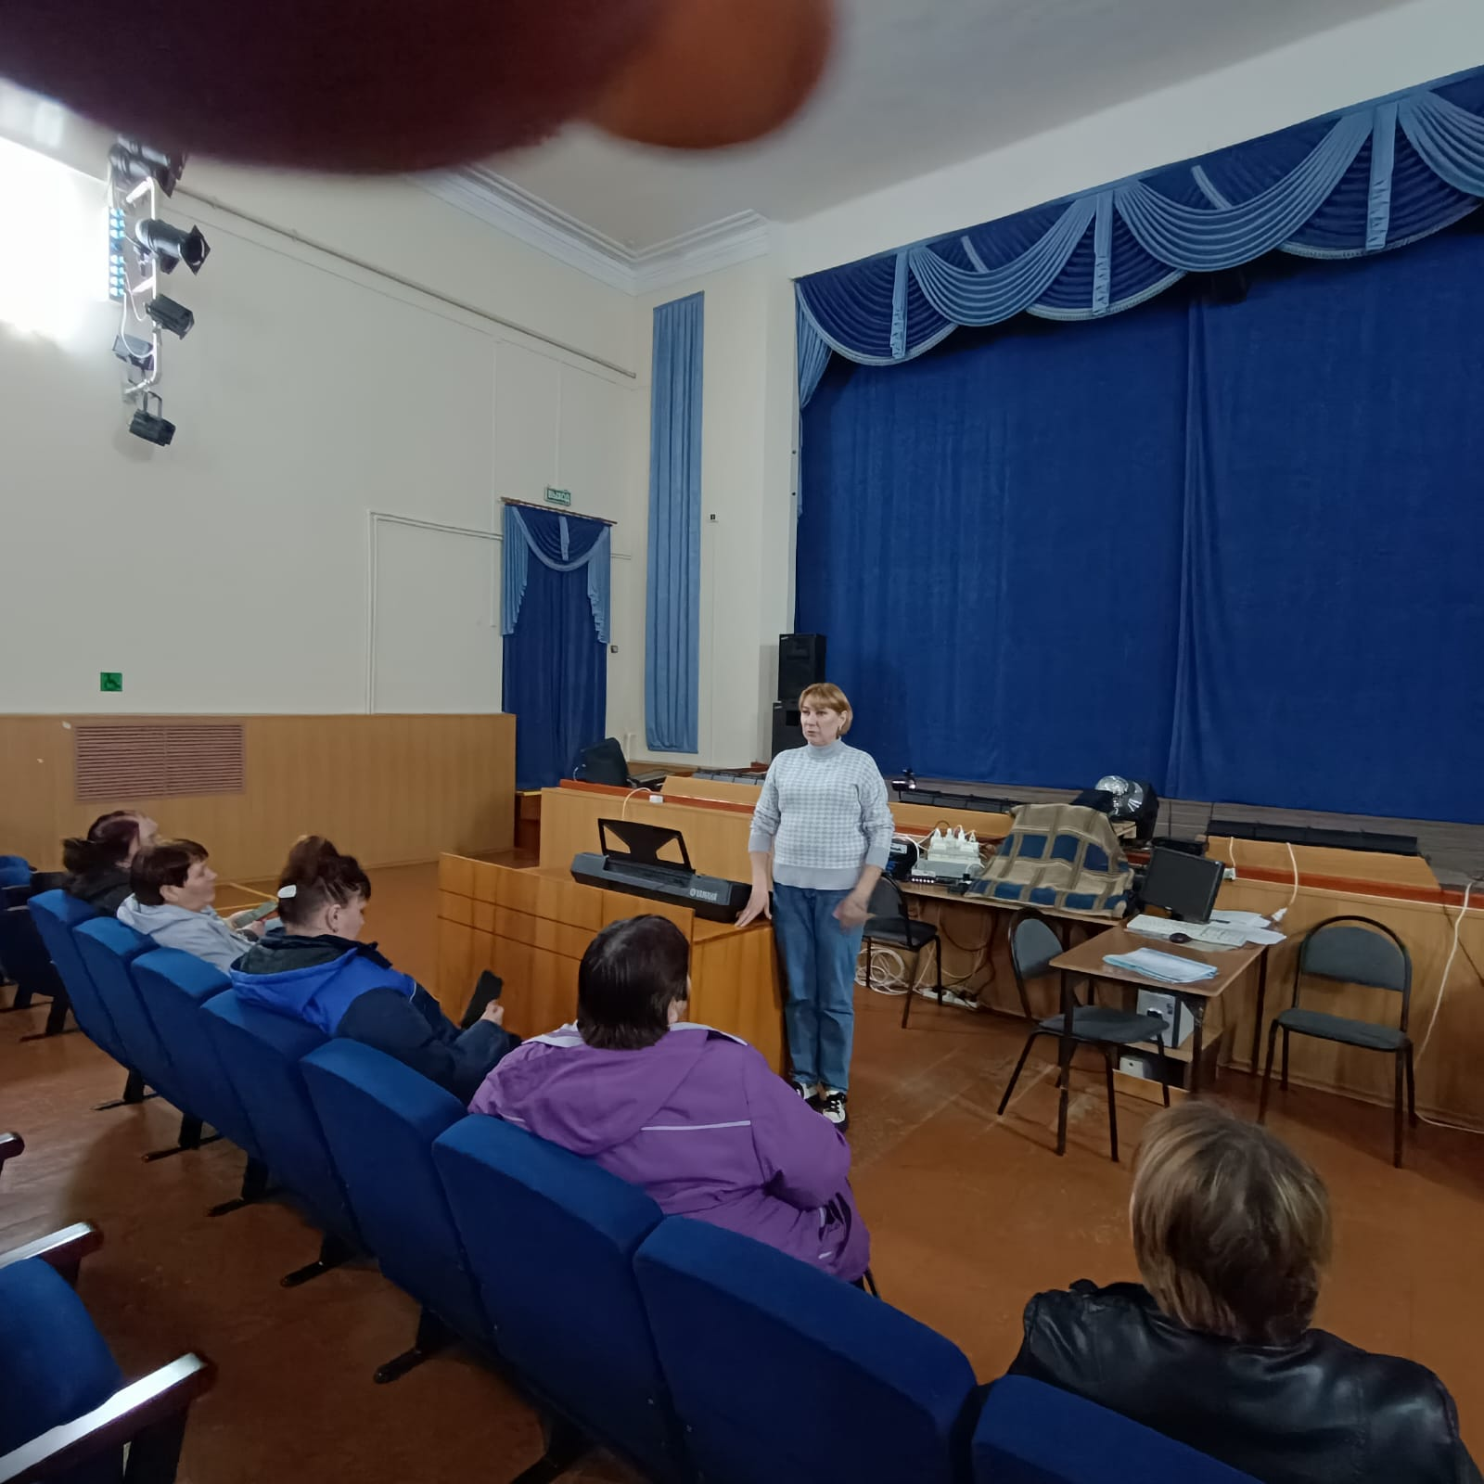 | ст. Веселая, ул. Ленина, 41 Г  МБУ «Библиотека» Веселовского СП  https://viselbibl.pavkult.ru/item/1845156  https://vk.com/biblioveselaya?w=wall-204760197_367 | 02.04.2024  11.00 | 7 офлайн
 | Веселовское СП | Для читателей проведена игровая программа «В поисках страны здоровья»  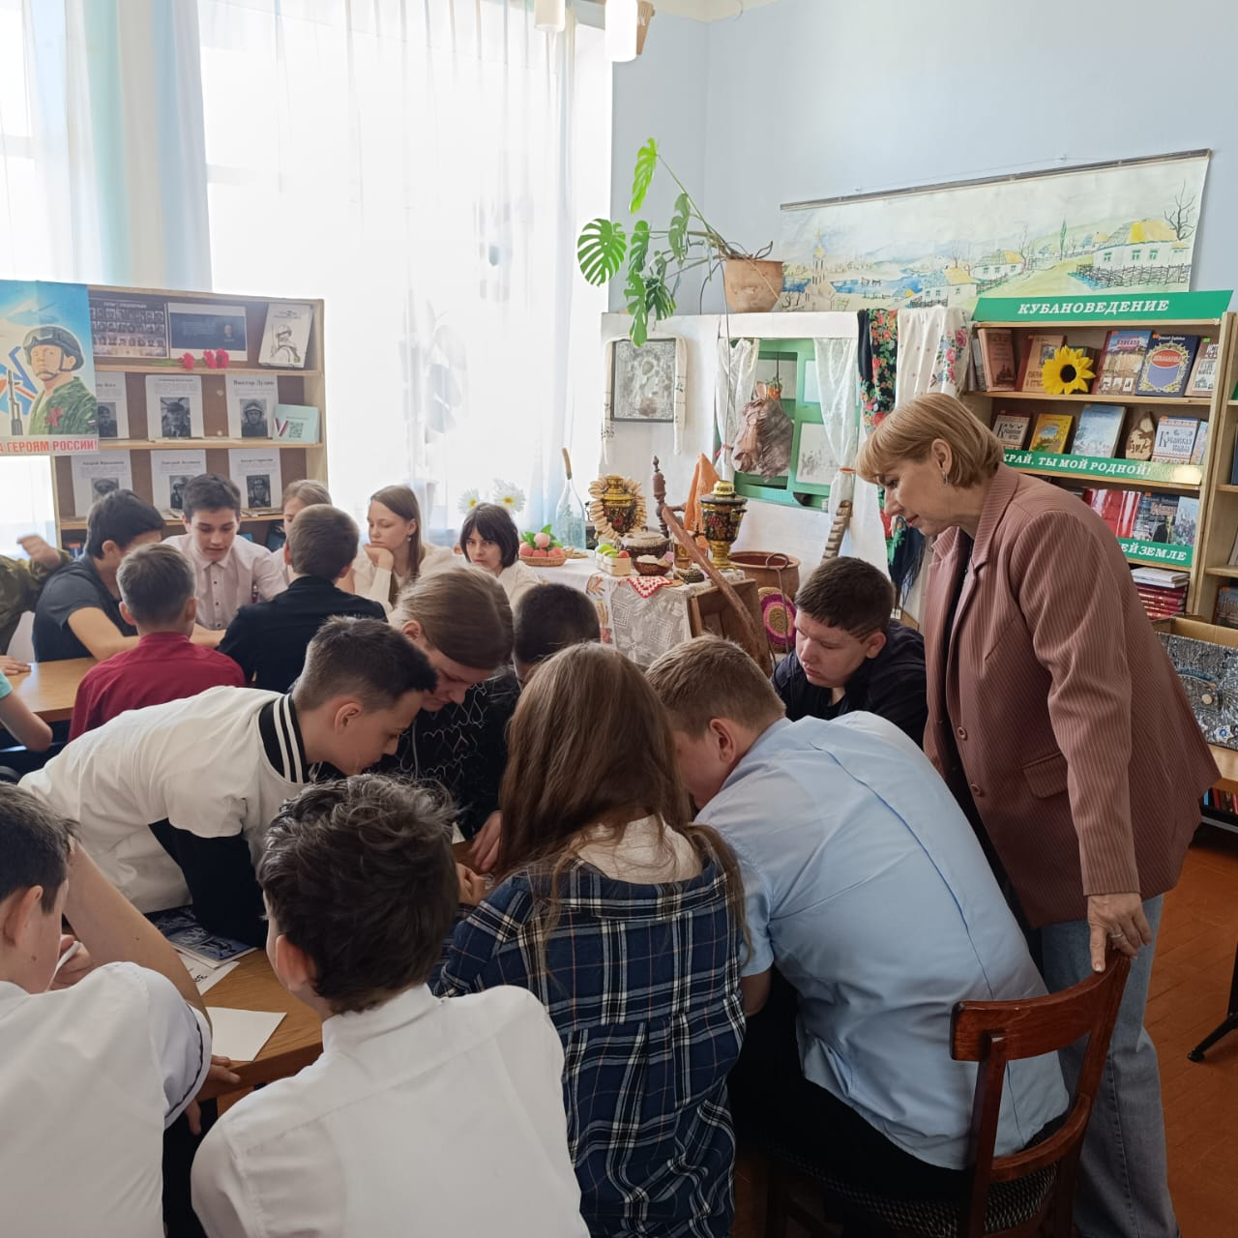 | ст. Веселая, ул. Ленина, 41 Г  МБУ «Библиотека» Веселовского СП https://viselbibl.pavkult.ru/item/1849082  https://vk.com/biblioveselaya?w=wall-204760197_373 | 05.04.2024  14.00 | 18 офлайн
3. | Веселовское СП | МБУ «Библиотека» Веселовского СП проведен обзор фильма «Бывших не бывает».  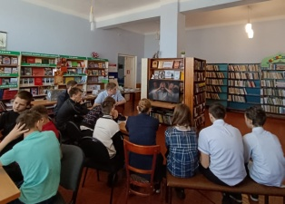 | ст. Веселая, ул. Ленина, 41 Г  МБУ «Библиотека» Веселовского СП  https://viselbibl.pavkult.ru/item/1849094  https://vk.com/biblioveselaya?w=wall-204760197_374 | 05.04.2024  14.30 | 18 офлайн
 |  |  | Всего ссылок 6 |  | Посещений 43
Всего мероприятий 3

